船舶买卖合同

供 方（甲方）：淮安阿斯特游乐设备有限公司 签订地点： 扫描件互签
需 方（乙方）:
签订时间：2022年 月 日
第一条 数量 、价格
产 品 名 称 | 数 量 | 单 价（元） | 总 价（元） | 备 注
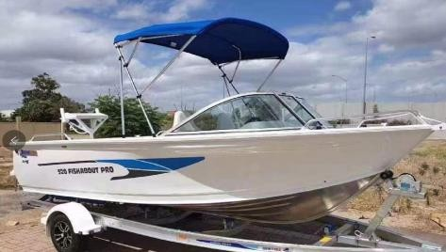 | 1 | 29000 | 29000 | 自排水系统，储物箱，电瓶箱，救生衣，救生圈  尺寸：4.2*1.8*1.5  重量：900kg
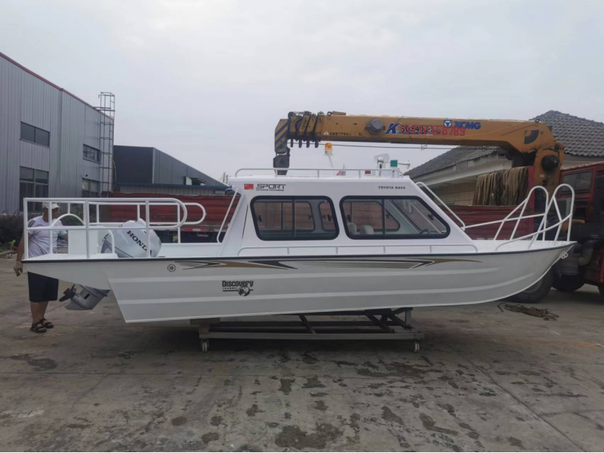 | 1
运费：
合计（人民币）：叁万肆仟玖佰元元 |  |  | 34900元
- 生产时间，发货时间：付款即生产，付款30天后发货（疫情原因除外）
- 交(提)货方式、地点： 甲方安排发货。
- 运输方式及到达站（港）和费用负担：运费由甲方承担 。
- 验收方式：厂检、自检，需方在货物到达地验收。
- 随机的配件、工具及数量：配齐零件。
- 结算方式：签订合同后，需方（乙方）即付全款。
- 违约责任：双方协商解决或通过诉讼解决，如超约定期限和违犯常规条件，由违约方承担违约金，赔偿对方违约金按全款8%计算。
- 合同争议的解决方式：本合同履行过程中发生争议，由双方当事人协商解决，也可由供需双方所在地工商部门进行调解，如诉讼解决由供方所在地人民法院管辖。

- 其他约定事项：本合同一式两份，甲乙双方各执一份。以传真方式签订，同样具有法律效应，自双方签订之日起生效。
供 方（公章）  单位名称：  单位地址：  代理人：  电 话：  银行帐号：6228480443183209610  账户名称：扬州新区支行  银行名称：中国农业银行 | 需 方（公章）  公司名称：  税号：  地址：  开户行：  账号：  邮寄地址：  联系人： 电话：

